附件1

报名登记表

（请扫描下方二维码报送相关信息）

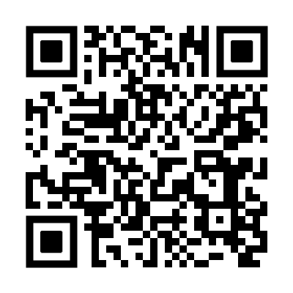

【填表说明】

1.报名方式：请按本项目意向公开要求，扫描本二维码完成信息填报，逾期不予受理。

2.项目名称：须与市人民医院招标公告—意向公开栏（https://www.cghhospital.org/bid_yxgk/）公开的项目名称保持一致，一次扫码仅报送一个项目的信息。

3.联系电话和邮箱：为市人民医院通知后续采购事宜的重要方式，请务必准确填写。

4.预算总金额：以“万元”为单位，与意向公开—项目信息中“预算总金额”一致。

5.采购数量：与意向公开项目信息中“采购需求概况”数量信息一致。

6.第一次报价：以“万元”为单位，不得高于本项目意向公开项目信息中“预算总金额”。

7.项目序号：见本项目意向公开项目信息中“项目序号”。

8.挂网时间：见本项目意向公开左上角时间。

9.采购需求部门：见本项目意向公开左上角部门。

10.报名信息表：请注意按本项目意向公开要求提交报名信息表（附件2），逾期不予受理。